Obecná knižnicaMaršová – Rašov v spolupráci s Obecným úradom Maršová – Rašov
Vyhlasuje súťaž pre čitateľov a priateľov kníh pod názvom:
Záhady a tajomstvá v knihách


Pokyny pre súťažiacich:
Správne odpovede napíš na papier a odovzdaj pri v knižnici do: 31. mája.2024
Po odovzdaní odpovedí dostaneš kupón s číslom, ktoré bude zaradené do zlosovania o pekné ceny.

Držím ti palce !

1.otázka

Na druhý deň o dvanástej mal už chlapec pobalené všetky školské veci i väčšinu ostatných cenností – neviditeľný plášť, dedičstvo po otcovi, metlu, čarovnú mapu, ktorú mu vlani darovali kamaráti. Spouvoľnenej drevennej dosky vybral všetko jedlo, opakovane prekutral každý kút izby, či tam nenájde zapatrošenú nejakú knihu alebo brko, a zo steny zvesil kalendárik, klde si prečítal dni, čo mu zostávajú do návratu do školy- Nezadržateľne sa blížil príchod delegácie ostatných čarodejníkov delegácie ako bol Viktor Kruma, a aj madam Maxima so svojími študetkami .....

Autorka – J.K.Rowlingova

Napíš názov knihy a časť z ktorej je úryvok.



2. otázka

Prečítaj knihu Gabriely Futovej: Nezblázni sa mamička.
„Mama raz povedala, že keby zapisovala, čo všetko už sestra ( a my s ňou ) postvárala, stala by sa slávnou spisovateľkou a do konca života by už nemusela pracovať.“

Napíš meno mamičky a jej deti

3. otázka

Pomôcka: Čítaj písmenká v hornej tabuľke podľa šípky v dolnej tabuľke a dozvieš sa, kto to bol Nototo

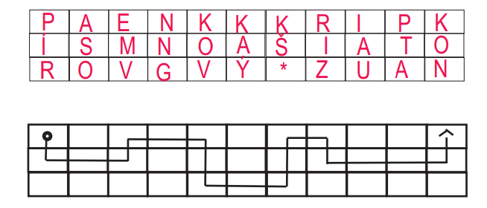

4. otázka

V knihe Petra Karpinského : „ Ako sme s Ťukťukom ťukťukovali“ zažijete množstvo zábavy a dobrodružstiev. Kto je vlastne Ťukťuk? Čo veľmi rád jedáva? Čo má zo všetkého najradšej? To sa dozviete, keď si prečítate túto knihu.

Odpoveď dostaneš aj po vylúštení tajničky.
2 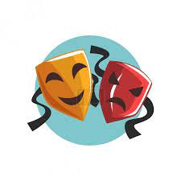3 6 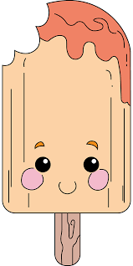7 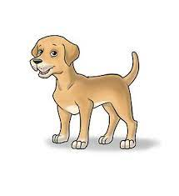14 8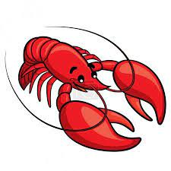5 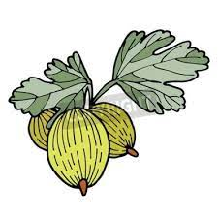9
1
2
3
4
5
6
7
8
9

5. otázka

Peter Karpinsky: Adela, ani to neskúšaj!
Táto kniha vznikla podľa skutočnosti, hoci je celá vymyslená. Verím však, že niekde žije nejaká Adela. Napriek tomu, že nebýva v Žltom dome a možno sa ani nevolá Adela.
Nemá bratov Mira a Miška a ani jej mama nie je v nemocnici. Ale i tak je Adela, ktorá vystupuje v týchto príbehoch.

- Sestry Tereza a Klára sú zdravotné sestry alebo ....
- Napíš povolanie uja Števa v Žltom dome.

Pomôcka: tajná abeceda
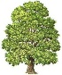R Ľ Č  Ú  É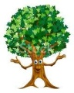 Ž 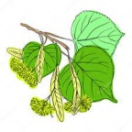U K
D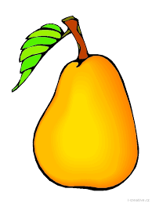N  O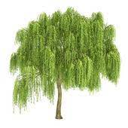 ABH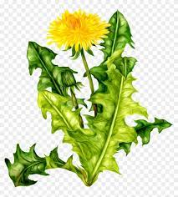I E

6. otázka

Bonusová otázka

1. Hrdinom rozprávok Jozefa Cigera Hronského je?

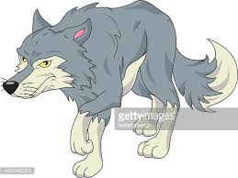
- Smelý krtko
- Smelý zajko
- Smelý vĺčko




2. Do ktorej krajiny cestuje hrdina jeho rozprávky?

